Урок математики в 5 классе
Тема урока: Смешанные числа.
Цели урока:
- разъяснить учащимся, какое число называется смешанным;
- показать алгоритм выделения целой части из неправильной дроби.
Оборудование: карточки для устного счета, карта-скатерть с тарелками, апельсины из картона, картинки-раскраски, ножницы, сигнальные карты для теста.
Ход урока:
- Организационный момент: сообщить учащимся цели урока
- Домашнее задание (записать в дневники): п.28, № 1082, 1081(а), 1076
- Устная работа:
- (фронтальная работа)
на доске написана дробь $\frac{3}{\text{10}}$, вопросы классу: Что означает эта дробь?
Чему равен ее числитель?
Чему равен ее знаменатель?
Что означает черта дроби?
Правильная ли это дробь?
Как записать ее в виде частного?
Чему равно делимое?
Чему равен делитель?
- (работа в парах)
Заполните таблицу:
Частное | Делимое | Делитель | Числитель | Знаменатель | Дробь
4 : 20
 | 20 | 100
 |  |  | 16 | 36
 |  |  |  |  | $$\frac{\text{32}}{\text{72}}$$

- Повторение (актуализация знаний)
Индивидуальная работа: выполни деление с остатком и раскрась картинки: ответы закодированы на палитре цветов.

1 вариант
1) 29 : 3
2) 38 : 7
3) 129 : 4
4) 163 : 5
5) 544 : 12
2 вариант
1) 31 : 3
2) 46 : 7
3) 138 : 4
4) 173 : 5
5) 628 : 12

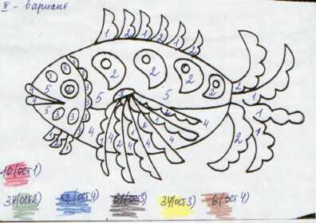
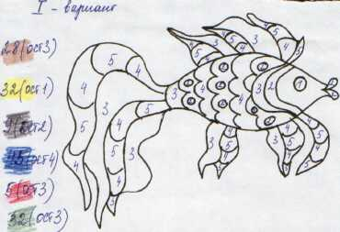
- Изучение нового материала
- на доску: плакат-скатерть, в общей тарелке 5 апельсинов. Проблема: Поделите поровну 5 апельсинов между тремя мальчиками: Вовой, Колей, Васей.
Коля
Вова
Вася
1 способ: каждый апельсин поделить на 3 части, всего получится 15 частей и каждому достанется 15:3 = 5 частей или $\frac{5}{3}$. Показать наглядно (разрезать эти апельсины и поделить)
2 способ: каждому мальчику положить по одному целому апельсину, а оставшиеся 2 поделить на 3 равные части каждый, всего 6 частей 6:3 = 2, то есть, у каждого мальчика 1 + $\frac{2}{3}$
- Определение: 1$\frac{2}{3}$ - смешанное число, где 1 – целая часть, $\frac{2}{3}$- дробная часть
!!! дробная часть всегда правильная дробь
- Вспомним, что сначала у каждого было $\frac{5}{3}$ апельсинов, а затем, при втором способе, 1$\frac{2}{3}$, значит $\frac{5}{3}$ = 1$\frac{2}{3}$. Проблема: как перейти от неправильной дроби к смешанному числу? Для этого вспомним, что черта дроби означает деление, поделим 5 на 3.
- Запись в тетради: $\frac{5}{3}$= 5:3 = 1 (ост 2)
$\frac{5}{3}$=1$\frac{2}{3}$
Алгоритм: (работа с учебником) стр.211
- разделить с остатком числитель на знаменатель
- неполное частное – целая часть
- остаток – числитель
- делитель - знаменатель

- Пример: $\frac{\text{37}}{5}$ = 37:5 = 7 (ост. 2)
$\frac{\text{37}}{5}$= 7$\frac{2}{5}$
- Закрепление
№ 1059 (через 1)
$$\frac{5}{4}=1\frac{1}{4}$$
5 : 4 = 1 (ост.1)
1 человек с комментированием у доски
$$\frac{\text{69}}{\text{14}}=4\frac{3}{\text{14}}$$
69 : 14 = 4 (ост.3)
$$\frac{\text{98}}{\text{11}}=8\frac{\text{10}}{\text{11}}$$
98 : 11 = 8 (ост. 10)
самостоятельно
$\frac{\text{503}}{\text{100}}=5\frac{3}{\text{100}}$
503 : 100 = 5 (ост. 3)
- Итог урока: тест с сигнальными картами (тест пишется на доску до урока)
- В записи смешанного числа дробная часть должна быть:
А) правильная дробь
Б) неправильная дробь
В) любой дробью
- В числе $\text{13}\frac{2}{7}$ целая часть равна:
А) 2
Б) 7
В) 13
- Неправильная дробь $\frac{\text{505}}{\text{100}}$ записывается в виде смешанного числа как:
А) 505$\frac{1}{\text{100}}$
Б) 5$\frac{5}{\text{100}}$
В) 100$\frac{1}{\text{505}}$

Оценка за урок складывается из устных ответов, таблицы, картинки, работы по новой теме.

